**لوحة الأخصائي**

تحتوي الشاشة الرئيسه علي قائمة تضم الاجراءت التي يمكن للأخصائي القيام بها :-

المحادثات

في لوحة الأخصائي يمكنه التحدث مع جميع اعضاء الأدارة والأخوه المسئول عن شؤونهم .

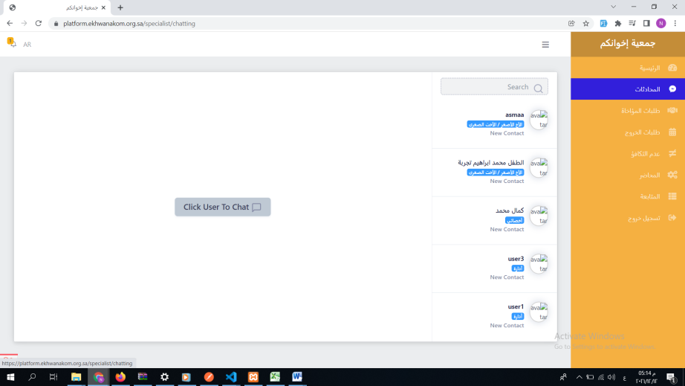

2- قائمة طلبات المؤاخاه

تحتوي علي جميع الأخوه الأكبر المضافين من قبل الأداره لهذا الاخصائي ليقوم بمتابعتهم سواء بأضافة أخ أصغر له او غير ذلك

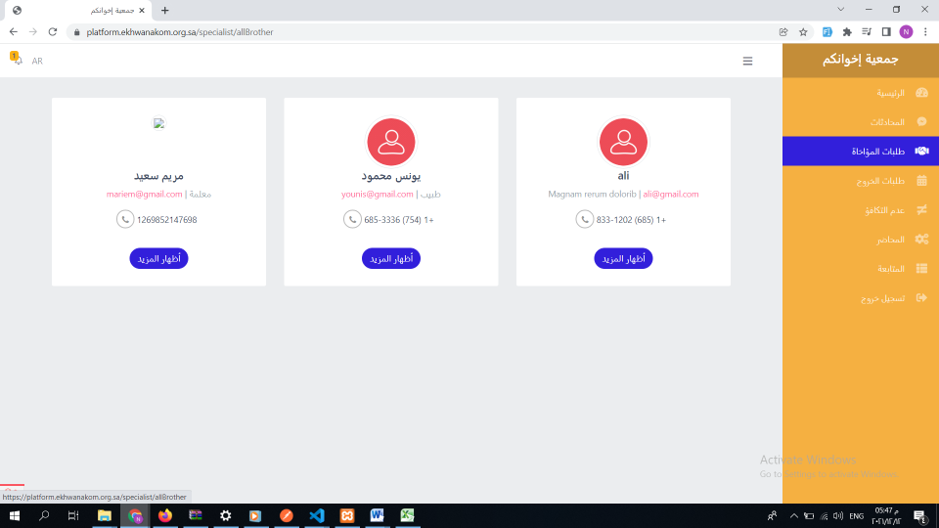

عند الضغط علي زر اظهار المزيد اذا كان هذا الاخ مضاف له أخ أصغر مسبقا تظهر الشاشه بيانات الأخ الأكبر والأصغر المضاف له

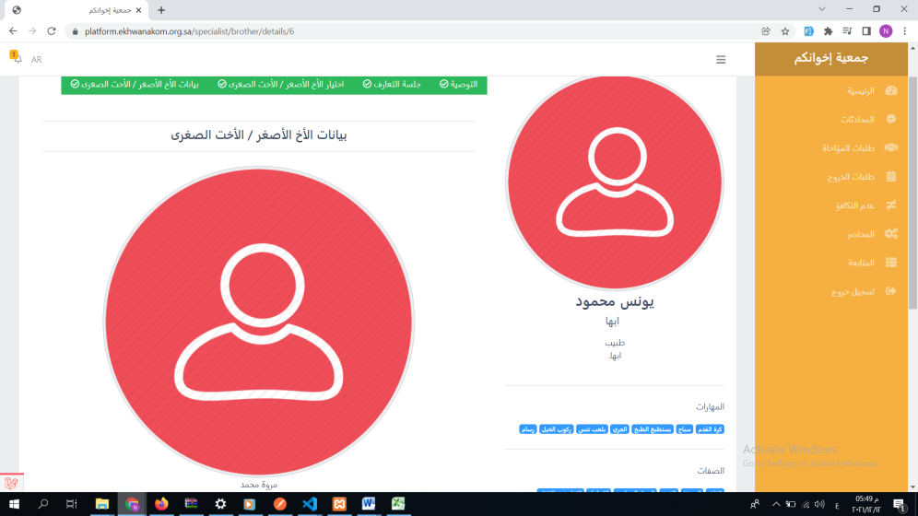

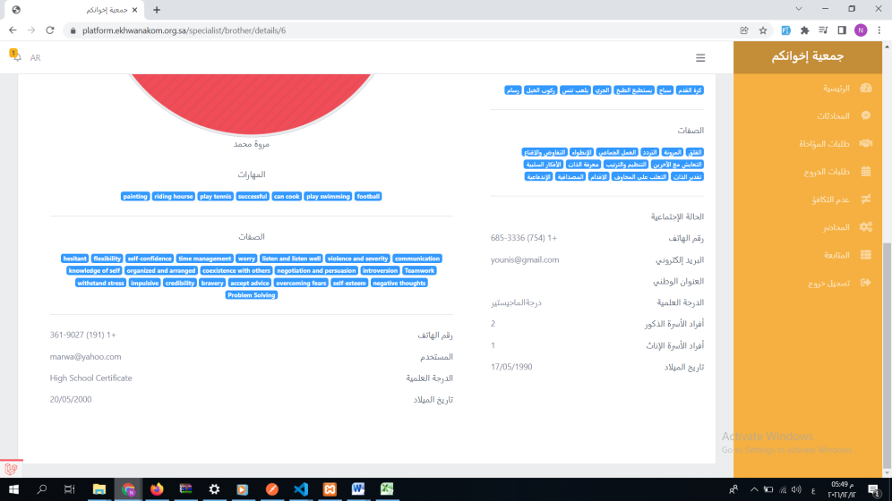

اما اذا لم يكون مضاف له أخ أصغر تظهر الشاشه بخطوات التي يجب اتباعها لأتمام عملية الموآخاه

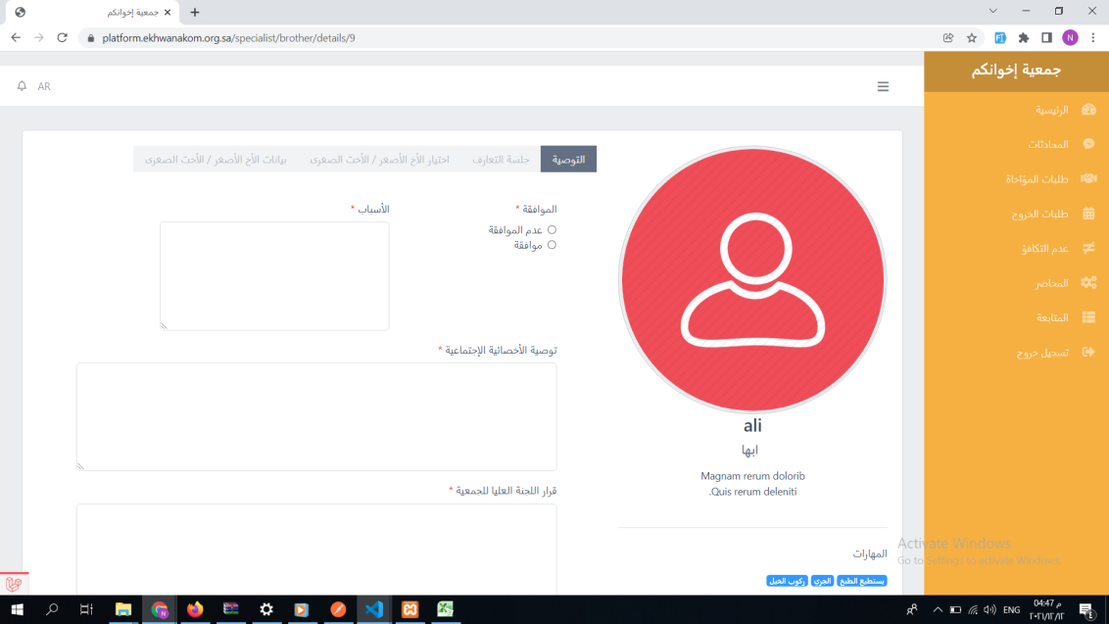

* الخطوه الأولي : التوصيه

يقوم الأخصائي بعمل توصيه لهذا الأخ سواء بقبول رغبته في الموآخاه أو عدم القبول مبديا الاسباب وقراره وقرار اللجنه العليا ويقوم بالضغط علي زر حفظ وعند الحفظ يتم الذهاب الي الخطوه التاليه

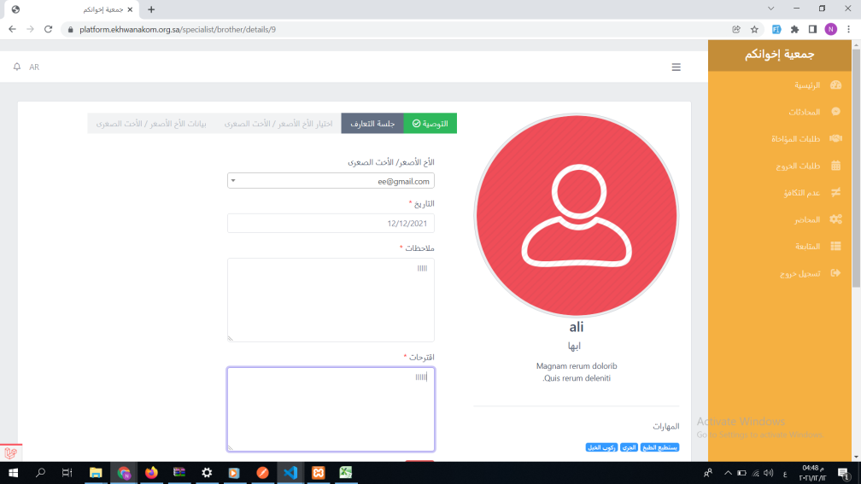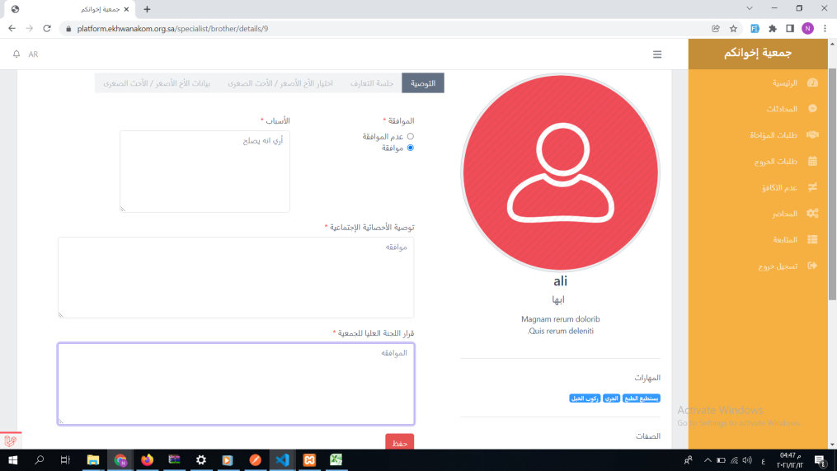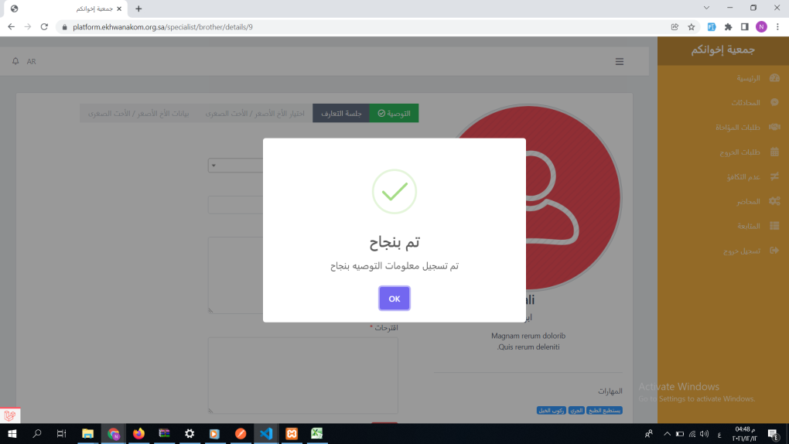

* الخطوه الثانيه : جلسة التعارف

يقوم الأخصائي في هذه الخطوه بتحديد موعد لجلسة التعارف وهي أول جلسه تتم بين الأخصائي والأخيين ويقوم الاخصائي بتسجيل ملاحظاته بعد الحفظ تظهر الخطوه التاليه

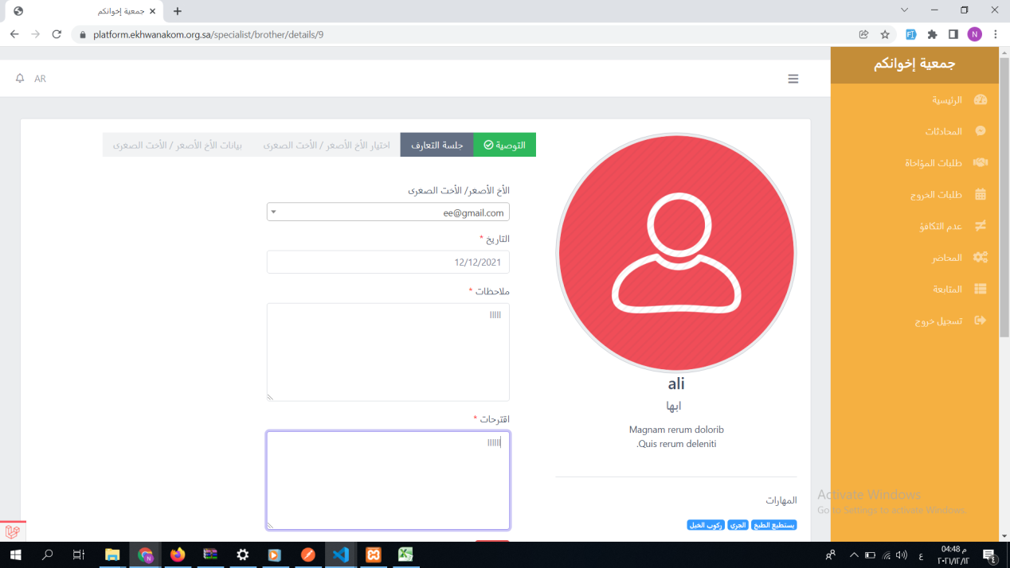

* الخطوه الثالثه : اختيار الأخ الأصغر

في هذا الخطوه يقوم النظام بأقتراح الأخ المناسبين لهذا الأخ ليقوم الاختيار بينهم فيختار الأخصائي بالأختيار والحفظ ثم تظهر الخطوه التاليه

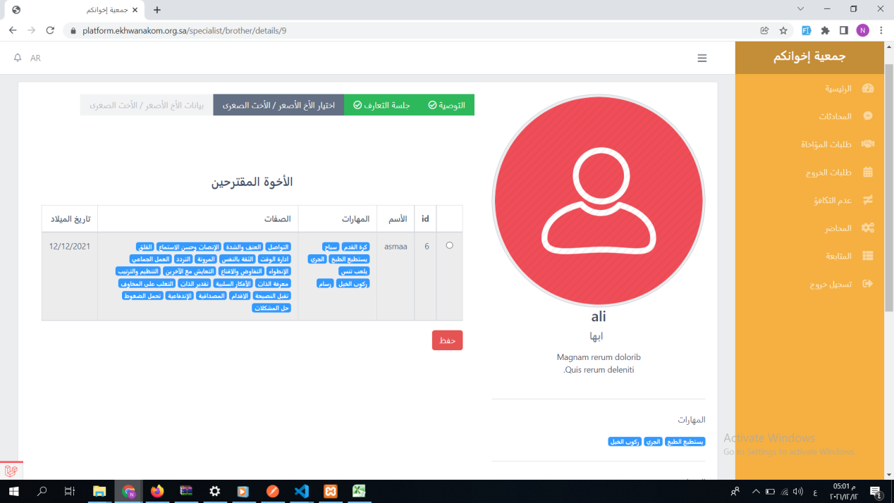

* الخطوه الأخيره

عند اتمام اخطوات السابقه بنجاح تظهر في هذه الخطوه بيانات الاخ الاصغر الذي تم اختياره من قبل الاخصائي

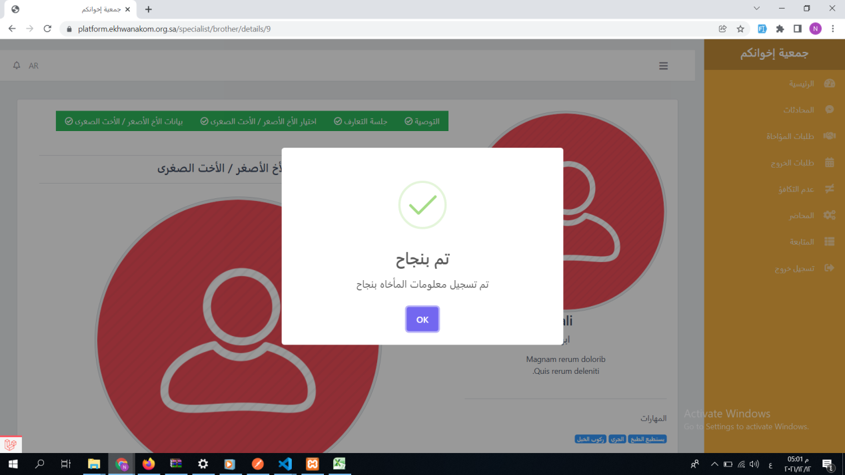

طلبات الخروج

في حالة رغبة الأخ الأكبر في قضاء نشاط خارجي مع الاخ الاصغر خارج الدار يقوم بتقديم طلب خروج ويقوم الأخصائي بمراجعة الطلب للموافقه عليه او الغاؤه

في هذه الشاشه تظهر فيه طالبان خروج الطلب الأول لم يقوم الاخصائي بالموافقه عليه من عدم الموافقه قسيقوم بالموافقه او الرفض بينما الطلب الثاني وافق عليه من قبل ويتبقي ان يقوم بالضغط علي البدء عند بداية النشاط او ان يقوم بالغاء

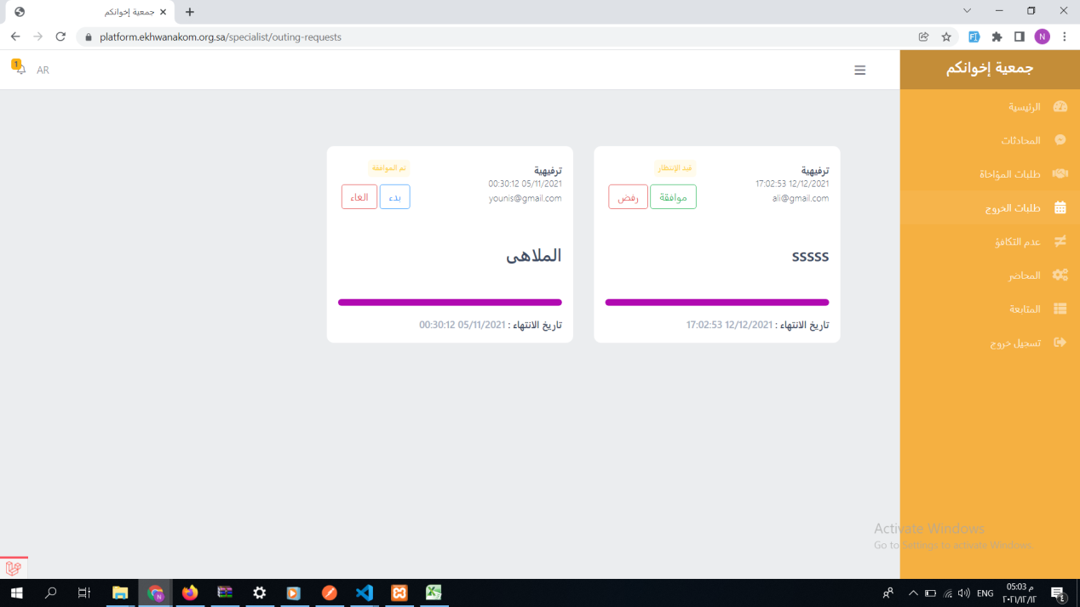

عدم التكافؤ

في حالة شعور أحد الأخيين ان الأخ غير مناسب له يقوم بتقديم طلب بأسباب عدم التكافؤ وتتم مراجعته من قبل الاخصائي من أجل أخذ القرار المناسب

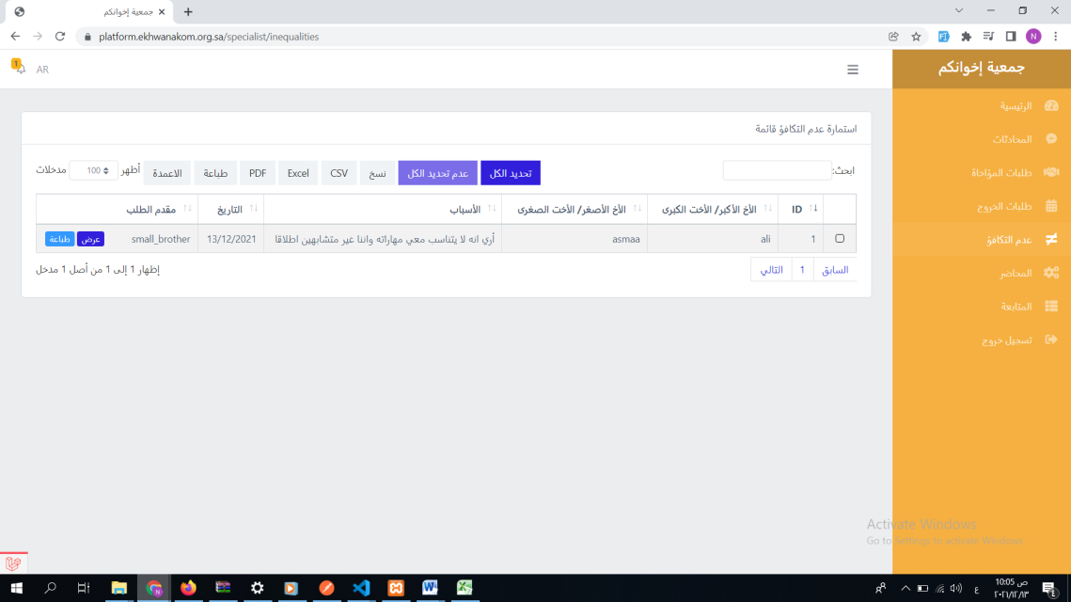

المتابعة

اذا رأي الأخ الأكبر أي تحديات تواجه الاخ الاصغر فأنه يقوم بأرسالها من خلال اللوحه الخاصه به وتظهر للأخصائي لتقييم الامر وتسجيل الملاحظات من خلال الضغط علي زر تقييم تظهر الشاشه الثانيه للتسجيل

